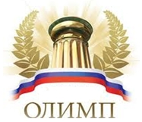
Информационно- методический дистанционный центр «ОЛИМП»
Адрес сайта: http://konkursolimp.ru/
Сайт является зарегистрированным в Российской Федерации средством массовой информации.
Свидетельство о регистрации ЭЛ № ФС 77-61641 от 07.05.2015 года.
АДРЕС электронной почты - olimpumnik@yandex.ru
Телефон для справок - 8 905 910 71 54

проводит
Всероссийскую викторину
«Мифы и религия».
Тематика викторины:
культурология, мировая –художественная культура.
Сроки проведения викторины/олимпиады: 25 января 2017 года- 25 мая 2017 года.
Заявки принимаются до 25 мая 2017 года включительно.
Результаты будут опубликованы на сайте не позднее 10 июня 2017 года.
После опубликования результатов на сайте, происходит рассылка наградных материалов (до 25 июня 2017 года).
Участники викторины/олимпиады:
учащиеся школ, лицеев, гимназий и других образовательных учреждений всех типов, студенты (обучающиеся) учреждений НПО,СПО и все желающие. Участие индивидуальное.
Для участия в викторине/олимпиаде необходимо:
1. Оплатить организационный взнос за участие (150 рублей за одного участника).
2. Заполнить заявку на участие в викторине/олимпиаде, заполнить таблицу для ответов , приложить отсканированную копию квитанции об оплате. Отправить файлы в формате «Word» с выполненными заданиями на электронный адрес olimpumnik@yandex.ru в сроки проведения викторины/олимпиады.
По результатам викторины/олимпиады будут определены победители, призеры и участники, которые будут награждены дипломами и сертификатами. Координаторам и педагогам будут высланы сертификаты за подготовку учащихся.
Организационный взнос за участие в конкурсе:
- 150 рублей (электронный вариант) за одного участника (1-5 участников);
- 125 рублей (электронный вариант) участие более 5 учащихся (от 6 участников);
- 100 рублей (электронный вариант) участие более 10 учащихся (от 11 участников).
Организационный взнос группы участников может быть оплачен одной суммой!
Оплата производится:
1.По квитанции Сбербанка (Приложение 2)
скачать с сайта http://konkursolimp.ru
2. С сайта через Яндекс.Деньги http://konkursolimp.ru/oplata-za-uchastie/
Коллеги, дождитесь подтверждения получения работы. Вам ответят в течение 48 часов!
Распределение оргвзносов:
ИМЦ«ОЛИМП» проводит общероссийские педагогические конкурсы с целью выявления и награждения талантливых педагогов. Все поступающие оргвзносы от участников идут на покрытие расходов на изготовление и пересылку дипломов, и прочих сопутствующих расходов.
Всероссийская викторина «Мифы и религия».
Тематика викторины: культурология, мировая –художественная культура.

 |  |  |  |  |  |  |  |  | ³
 |  |  |  |  |  |  |  |  | ⁵
 |  |  |  |  |  | ¹ |  |  |  |  |  |  |  | ¹⁰ |  | ¹⁴
 |  |  |  |  | ²
 |  |  |  |  |  |  |  |  |  |  |  |  |  |  |  | ¹⁷
 |  |  |  |  |  |  |  |  |  |  |  | ¹² |  | ¹⁶
 |  |  |  | ⁶ |  |  |  | ⁷ |  |  |  |  |  | ¹⁸
 |  |  |  |  |  |  |  |  |  | ¹³
 |  |  |  |  |  |  |  | ¹¹
⁴
 |  |  |  |  |  |  |  | ¹⁵ |  |  |  |  |  |  |  | ²⁰
 |  |  |  |  | ⁹
 |  |  |  |  |  |  |  |  |  |  |  | ¹⁹ |  | ²¹
 |  | ⁸
 |  |  |  |  |  |  |  |  |  |  |  |  |  |  |  | ²² |  | ²⁴
 |  |  |  |  |  |  |  |  |  |  |  | ²³

Вопросы викторины:
По горизонтали:
2. Символ связи между верхом и низом, между небом и землёй; олицетворение постепенного подъёма вверх .Амулеты в виде … находят в египетских захоронениях. Широко известна «... Иакова», по которой поднимались и спускались ангелы.
На эмблиматическом уровне …, ведущая вверх — храбрость, смелость, ведущая вниз связана с отрицательной характеристикой.

4. От еврейского слова qbl, «получать» или «предание». Оккультное учение — устная традиция, передаваемая из уст в уста, от учителя к ученику. Система теоретической и практической мудрости, открывающая её последователю не только карту творения, но и дающая руководство на пути его умственного и духовного развития. Датируется I веком от рождества христова., т.е. эпохой появления трактата Зогар (80 г.) - временем Второго Храма. Елена Блаватская называет Зогар тайной доктриной халдеев, с которыми евреи познакомились со времён Вавилонского пленения.
5. Согласно С. Булгакову через наименование вещей человек получил от Бога власть над миром. В именовании вещи развёртывается сила логоса. По Библии имена Адама, Авраама, Исаака и Иакова даны непосредственно Богом или через ангела Божия. Бог привёл к Адаму всех животных, «чтобы видеть, как он назовёт их, и чтобы как наречёт человек всяку душу живую, так и было … ей» Первозданный Адам содержал в себе имена всего сотворённого мира, включая ... своей жены: Евы и детей своих (Бытие: 2, 23).
6. Древний символ мужества и изобилия жизненной силы. У китайцев — воплощение первопринципа Ян (свет, добро, мужеское начало). В индийских Ведах- атрибут огненного бога Агни. У древних греков облик этого животного принимает Дионис.
8. Символический образ заботящегося о своём стаде попечителя и стража овец и ягнят (рисунок 1).
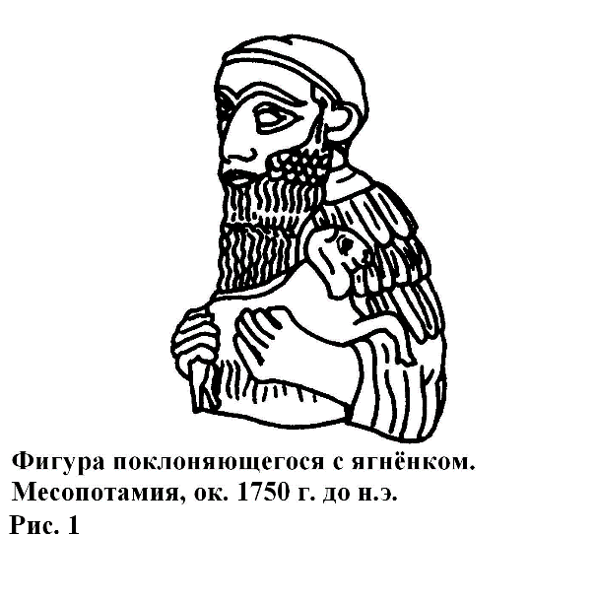
9. «Но Он знает путь, мой; пусть испытает меня — выйду, как ...». (Иов, 23, 10). Драгоценный металл, ценимый за то, что не ржавеет. Эзотерически — это знак мудрости и знания, знак света. Волхвы поднесли новорожденному Иисусу этот металл вместе с ладаном и смирной. Универсальный символ солнца.
10. Огромные одноглазые монстры не почитали ни Зевса, ни Геру, так как, будучи детьми Посейдона, сами принадлежали к роду бессмертных. Жалости они также не знали, и если из их жертв начинал надоедать им проповедью человеколюбия, таковых они съедали в первую очередь.
11. В библейском сказании о Моисее об этом насекомом рассказывается довольно подробно: «И напала … на всю землю Египетскую и легла по всей стране Египетской в великом множестве: прежде не бывало такой …, и после сего не будет такой; она покрыла лице всей земли, так что земли не было видно, и поела всю траву земную и все плоды древесные…».
17. Среди чисел одно из важнейших порядковых начал. Цифра присутствует в отпечатке копыта дьявола, стопы лешего, домового. Иисус накормил … хлебами 4000 человек, а … ран Христовых многократно запечатлены крестами на камнях алтарей.
18. Эта птица символ Соединённых Штатов Америки. Эту птицу изобразили отцы основатели американского государства на Большой печати США.
19. Символический образ бескорыстной помощи раненому. Согласно Евангелию от Луки (10:30-37): «Некоторый человек шёл из Иерусалима в Иерехон и попался разбойникам», остановившим его на дороге полумёртвым. Священник и левит не обратили на него внимания, и лишь этот человек перевязал ему раны, возливая масло и вино, и «привёз его в гостиницу». Этот человек был из города…, по-еврейски Шомрон, у горы Гаризим был местом пребывания религиозной общины, которую ортодоксальные иудейские священнослужители рассматривали как еретическую. Эта община существует и сегодня в Наблусе. Приверженцы этой веры считают гору Гаризим (вместо горы Сион) «холмом вечности», «благословенной горой», на вершине которой, когда-то, во время всемирного потопа, оставшейся незатопленной, помещался рай. «Вода приверженцев этой религии, говорили раввины, грязнее, чем даже кровь свиней…».
20. Греческий бог, покровитель пастухов горной страны Аркадии (рисунок 2), от чьего имени произведено понятие «паника». Он представлялся косматым и козлоногим и с козлиными рогами, олицетворением жизни в горных пещерах и на пастбищах.
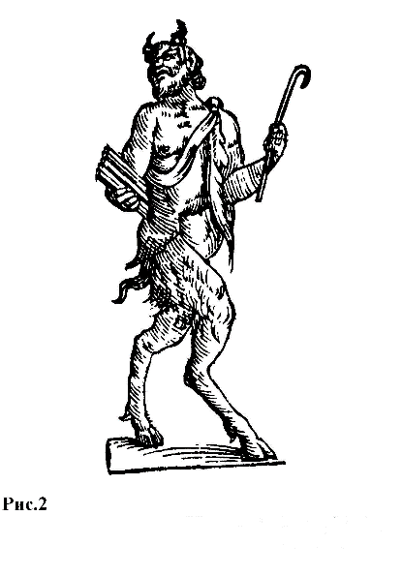
22. Это великаны с телами коней. Представляют звериную сторону человека. Антитеза рыцарю, оседлавшему лошадь инстинктов и управляющему ей. В греческом искусстве эти существа, как и козлоногие сатиры — спутники Диониса.

23. Одна из трёх известных египтянам форм письма, включающая помимо неё иератику и демотику. Термин, объединяющий идеограммы-символы. Египетская система охватывает около 900 знаков, передававших идеи, слова, слоги, буквы и различные детерминативы.
По вертикали:
1. В древнегреческой мифологии крылатая богиня возмездия, карающая за нарушение общественных и моральных норм. Ряд мифов называет Немезиду матерью Елены от Зевса (либо также матерью Диоскуров).
3. В Европе часто воспринимается как воспетая в песнях «роза без шипов» (Мария). В народной медицине садовому … приписывались разнообразные чудодейственные свойства; так, семена этого ядовитого растения, величиной с горошину, повешенные в виде цепочки на шею грудного ребёнка, считались талисманом от зубных недугов. Лепестки цветов и корень признавались полезными при астме, эпилепсии (страдающим обвязывали шею букетами …) и подагре.
(Рисунок 3).
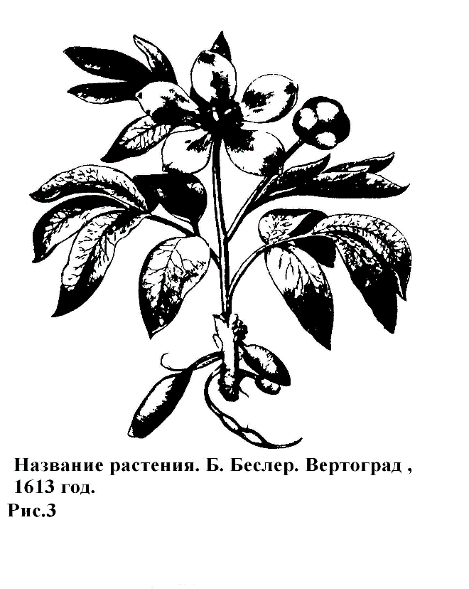
7. Связан с символом женского начала. Символ земли, противополагается власти солнца. Место всевозможной опасности, подвластное духам, демонам. В мифологиях друидов … и солнце вступают в брачные отношения.
12. Молитвенная поза (рисунки 4 и 5), при которой руки не складываются, а поднимаются ладонями вперёд на высоту плеч или головы; иногда ладони обращаются вверх, как для получения даров от неба. Этот жест рассматривается как древнейшая и естественнейшая молитвенная поза и в настоящее время ещё практикуется священником во время торжественного богослужения.
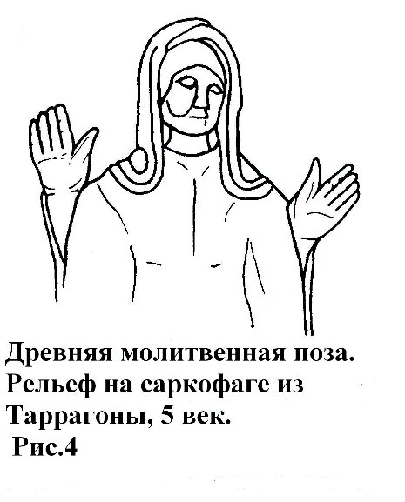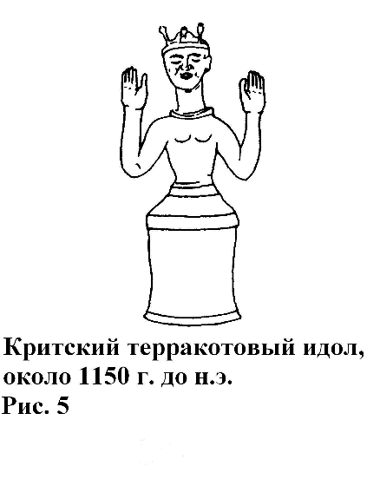
13. Кусающая себя за хвост или проглатывающая себя змея (Рисунок 6). Это широко распространённый символический образ «вечного возвращения», указывающий на то, что в постоянном повторении концу соответствует новое начало, что окончание пути или процесса означает начало нового. Это символ «постоянно омолаживающейся змеи», изображение «образующего круг» животного есть метафора циклического повторения, например «круговорота времени», гибели мира и нового сотворения, умирания и нового рождения. В алхимической символике – это образ самозамкнутости и повторения протекающих процессов, которые в нагревании, выпаривании и конденсировании жидкости должны способствовать совершенствованию субстанции. При этом «змея, заключённая в циркуль», часто заменяется двумя существами, со связанными мордой концом хвост, причём верхнее как знак летучести воспроизводится в виде окрылённого дракона (Рисунок 7).
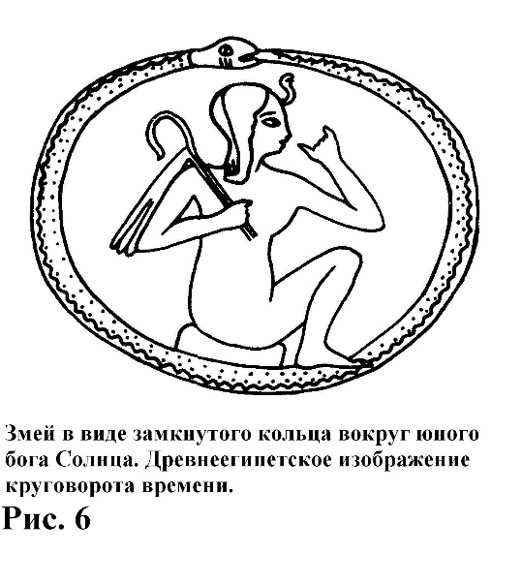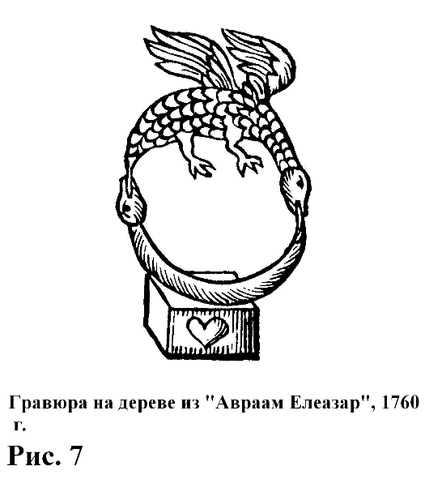
14. Из древка … Зевс создал в медном веке могучих людей. Это оружие стало символом земной агрессии, нападения и войны.
15. В Откровении Иоанна Богослова упоминается четыре животных … белый означал чуму, … рыжий — войну, … вороной — голод, … бледный — смерть. Четыре животных Апокалипсиса составляют эсхатологический мотив конца света.
16. В античности в её символике на первый план выступал миф о смерти Адониса, возлюбленного Афродиты (Венеры), из крови которого, по преданию, произросли эти первые цветы. Благодаря этому они стали символом побеждающей смерть любви и возрождения. В честь этого цветка, с 1 века н.э., в древнем Риме, праздновали праздник мёртвых (с 11 мая по 15 июля). Этот обычай до сих пор соблюдается в Италии. Участники празднеств в честь бога вина и веселья Диониса увенчивались этими цветками, так как существовало поверье, что действие этих цветов охлаждает жар вина и мешает пьяным выбалтывать тайны. Вследствие этого эти цветы стали символом скрытности, а пятилепестковые цветы охотно нарезали для украшения исповедален. Связь креста и цветка ведёт к символу розенкрейцерства, евангелическо - христианского эзотерического союза эпохи Ренессанса, который представлял себя как «Братство мудрецов». Личная печать Мартина Лютера представляет собой растущий из сердца крест внутри пятилепесткового цветка.
20. Дурные наклонности, главные грехи в изобразительном искусстве часто символизируются по преимуществу безобразными сущностями и нередко изображаются в борьбе с добродетелями, причём количество, выбор и атрибутика главных грехов колеблются. Важнейшими из этих персонификаций являются: высокомерие – коронованная женщина с крыльями летучей мыши, скачущая верхом на льве, со скипетром в руке; зависть – всадница на собаке, которая несёт в зубах кость; невоздержанность – всадница на лисице с гусем в зубах; корыстолюбие или скупость – мужчина, сидящий на сундуке с деньгами, часто с барсуком; леность – спящий мужчина на осле; гнев – мужчина, который рвёт свою одежду, или два человека, сражающиеся на мечах; сладкострастие – всадница на свинье, или козёл, или сирена (водяное существо), которая оба своих рыбьих хвоста держит в руках (однако это изображение является также амулетным образом, оберегающим от злых сил); неверие – люди перед идолом; сомнение – вешающийся мужчина (Иуда); сумасбродство - мужчина, кусающий камни; трусость – мужчина, убегающий от зайца. В барокко зависть изображается как женщина с обнажённой грудью, которая обеими руками сжимает своё собственное горло; осуждение или клевета – как женщина с дубиной; обман – как змея с человеческой головой и хвостами скорпиона. (Рисунки 8 и 9).
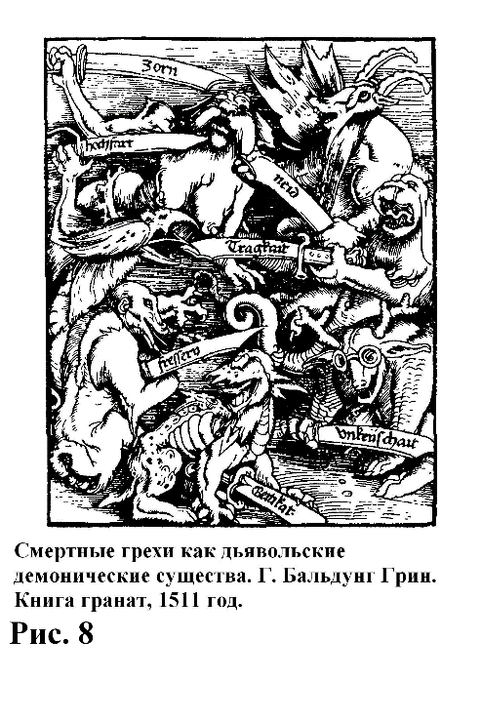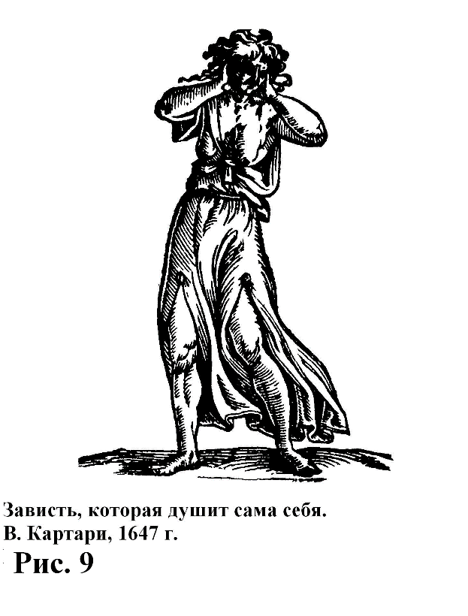
21. Это насекомое всех видов рассматривается в символическом аспекте негативно, но с возможностью ослабления этого нюанса посредством совершения обрядов. Упоминаемый в Библии (4 Цар. 1:2) Вельзевул (иначе Баал-зевул), «божество Аккаронское» - одно из сирийских божеств – замечательный тем, что является «повелителем этого насекомого», так же, впрочем, как в Греции Зевс Апомийос (или Мийодес). Господствовало представление о демонической мощи, воплощённой в неистребимой мощи, воплощённой в неистребимых полчищах этого насекомого. Это насекомое является в Библии символом бесовских проявлений и демонических туч мучавших, в частности, проживающего в пустыне отшельника святого Макария.
24. В греческом мифе сын речного бога (Кефисса) и нимфы, которому в грудном возрасте прорицатель Тиресий предсказал долгую жизнь, если он «никогда не увидит самого себя». Нимфа Эхо, лишённая богиней Герой языка и собственного суждения (в наказание за её болтливость), безмерно влюбилась в него, но не смогла обратить на себя внимание; она превратилась в бесплотный голос, который мог повторять только чужие слова. Бессердечие прекрасного юноши навлекло на него гнев богини Немезиды, которая в отместку за это позаботилась, чтобы он испил из источника на горе муз Геликоне, при этом он увидел своё собственное отражение и влюбился в него. Не будучи в состоянии оторваться от созерцания своего отражения, он превратился в этот цветок.

Ответы на вопросы.
Ф.И.О. участника ________________________
Класс__________________________________
Краткое наименование ОУ_______________
Регион_______________________________________
Таблица для ответов

№ вопроса | По горизонтали | № вопроса | По вертикали
2 |  | 1
4 |  | 3
5 |  | 7
6 |  | 12
8 |  | 13
9 |  | 14
10 |  | 15
11 |  | 16
17 |  | 20
18 |  | 21
19 |  | 24
20
22
23

Заявка на участие в викторине «Мифы и религия».

1 | Фамилия имя участника
2 | Класс
3 | Краткое наименование образовательного учреждения
4 | Адрес участника (край, область, город, село)
5 | ФИО координатора (руководителя)
6 | Должность координатора
7 | e-mailобразовательного учреждения
8 | e-mail личный
9 | Разрешаю использовать указанную мною электронную почту для рассылки информации о проектах ИМЦ

ПРИЛОЖЕНИЕ 2.

ВНИМАНИЕ! СУММА В КВИТАНЦИИ МЕНЯЕТСЯ.

